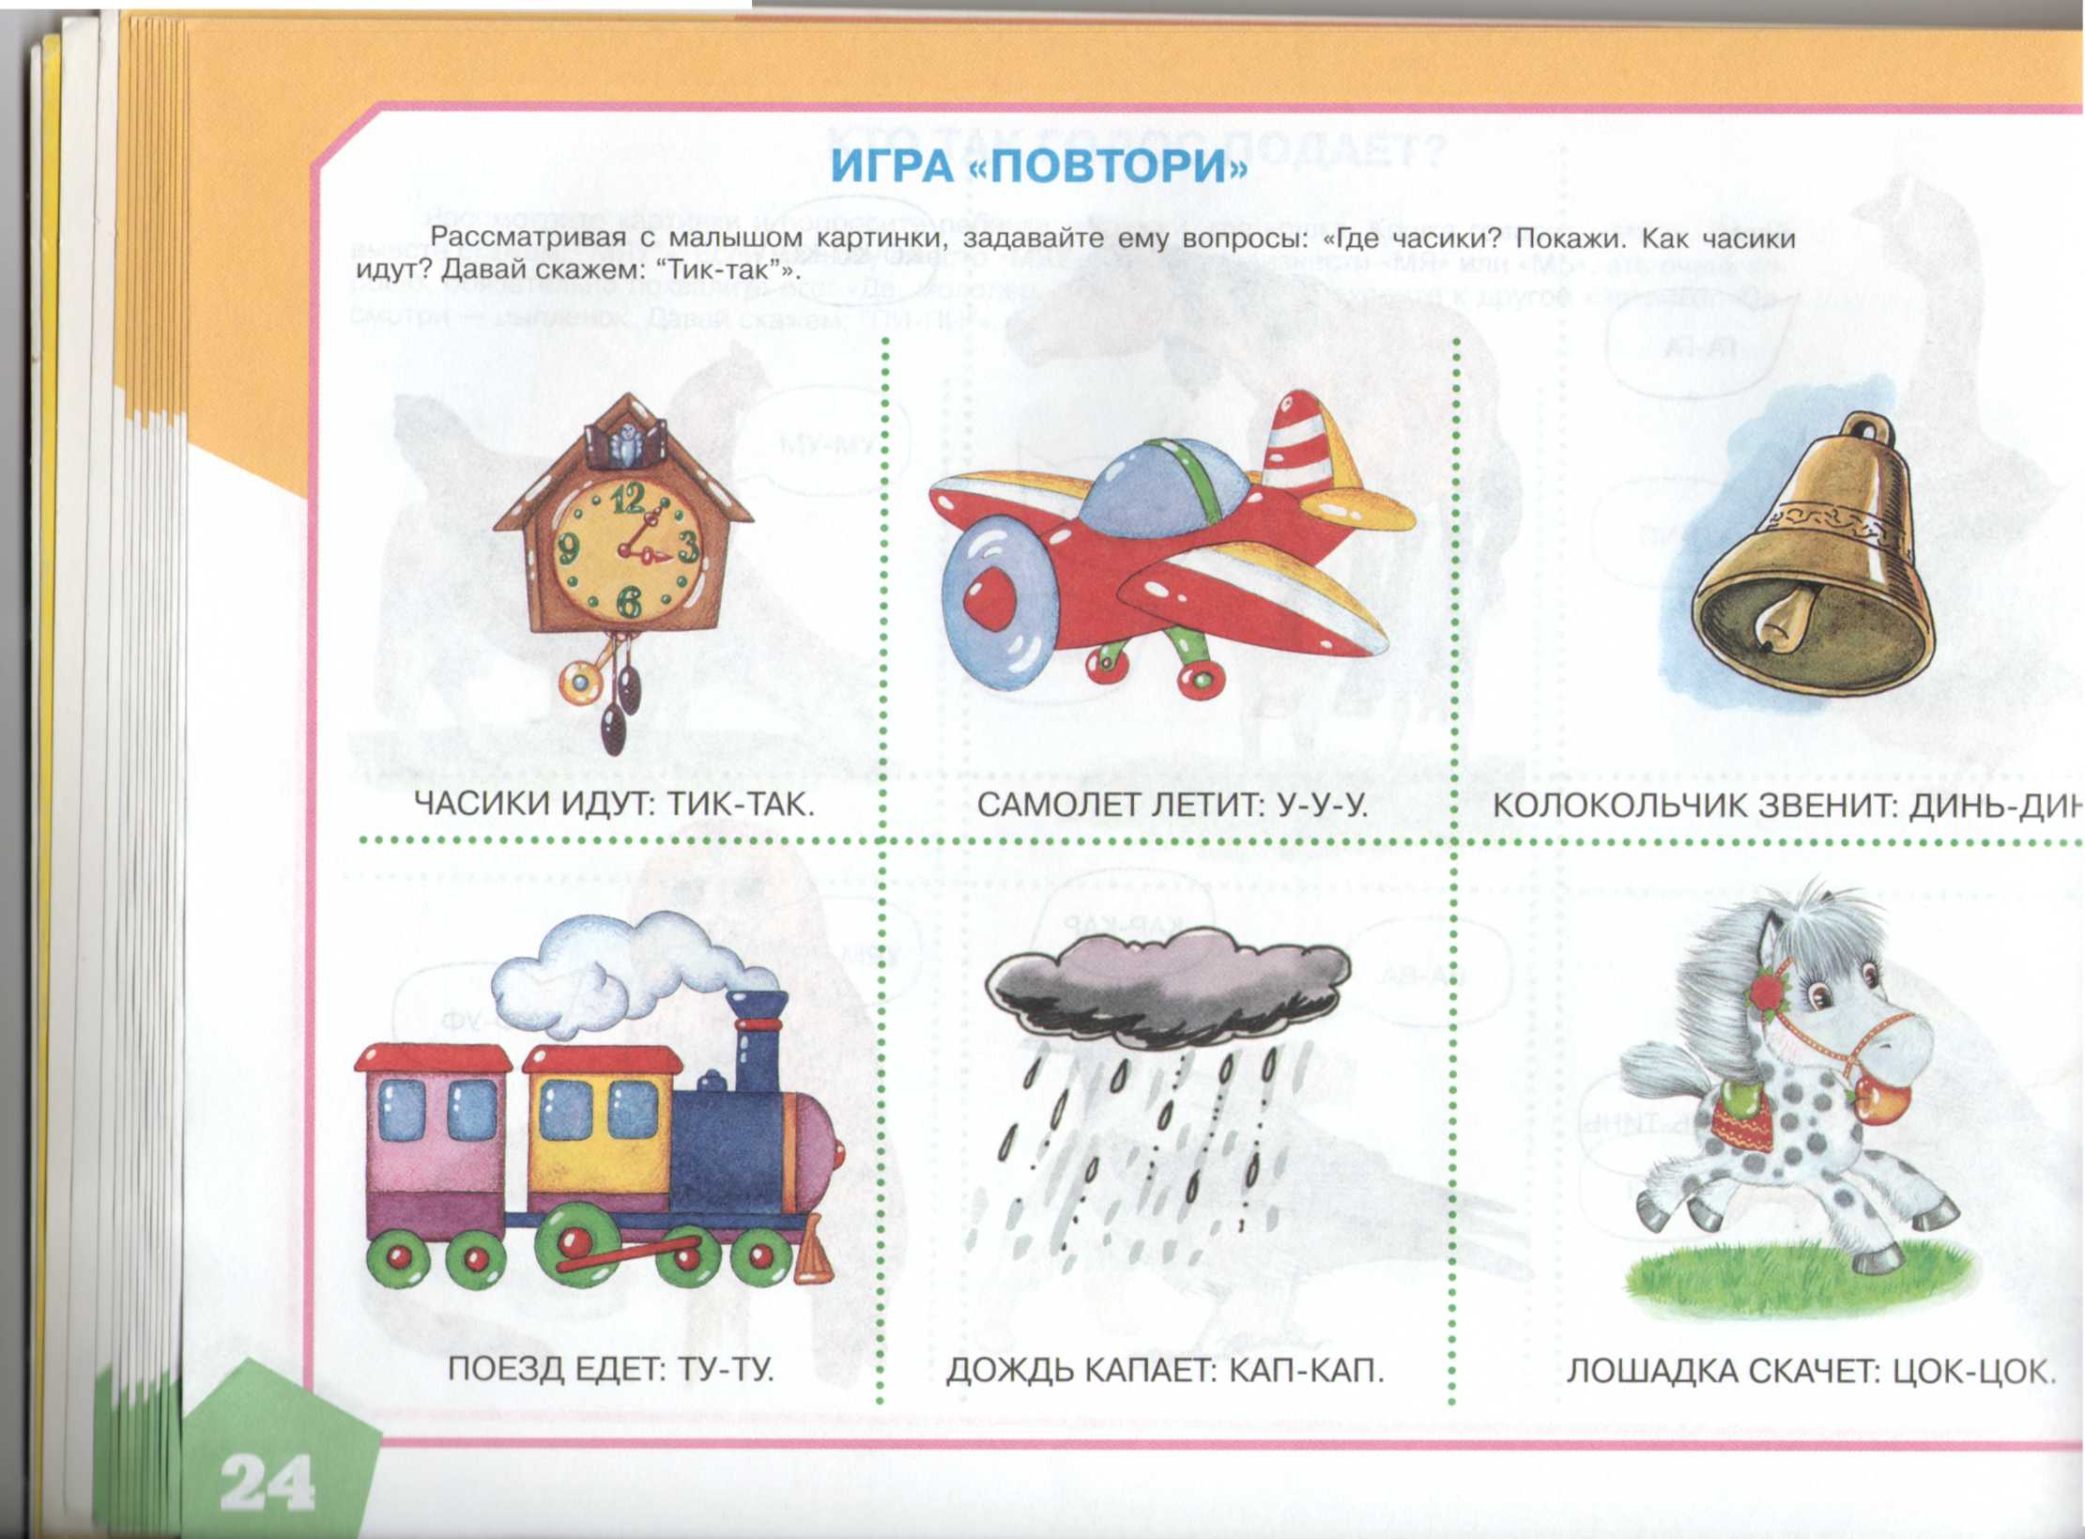

Батяева С. В., Савостьянова Е. В.

Б28 Альбом по развитию речи для самых маленьких. — М.: ЗАО «РОСМЭН-ПРЕСС», 2010. — 88 с.

